

Уважаемые родители продолжаем работу с детьми в удаленном режиме.

Предлагаю вашему вниманию не сложную музыкальную игру «Попрыгушки» на развитие чувства ритма.

**Чувство ритма** – это способность активно *(двигательно)* переживать музыку, **чувствовать** эмоционально выразительность музыкального **ритма** и точно его воспроизводить. Для того чтобы ребёнок действительно проникся **чувство ритма** всё нужно начинать с простых движений под музыку *(ходьба, бег, прыжки и т.д.)*

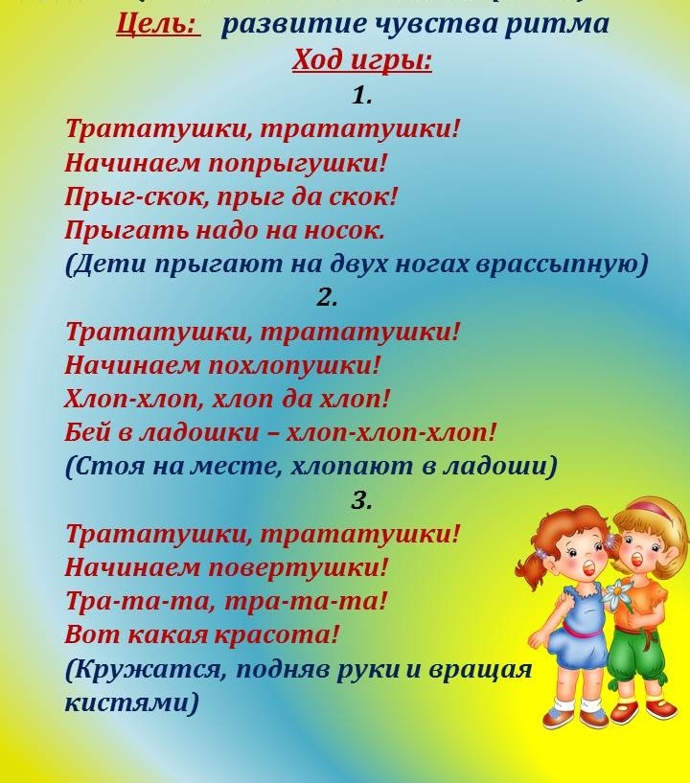

## Приятного времяпровождения!

*Подготовила: Солнцева Анна Алексеевна,*

*музыкальный руководитель*